Тема: Салют победы. Техника граттаж
1. Подготовить рабочее место
2. Нарисовать салют
3. Отправить фото выполненной работы педагогу на номер 9172493005
Материалы для работы:
Нам потребуется: черная гуашь, восковые масляные мелки, кисточка, белый картон, вода, зубочистка.

Давным-давно была война.
И там, где всё сожгла она,
Хлеба желтеют и синеют реки.
Но тот, кто эту землю спас,
Остались жить в сердцах у нас
Навеки, навеки, навеки.

Замечательная техника «Граттаж», мы с вами с ней уже знакомы. Граттаж - это французское слово, что означает царапать по грунтованному слою бумаги. Техника в выполнении проста, состоит из трех этапов.
Через несколько дней у нас будет великий праздник – День 75- летию Победы! Кто-то проведёт его в кругу семьи, вспоминая своих родных и близких, которым довелось встретиться с Войной. Ветеранам будет приятно, что мы все помним о той трудной победе.
Сегодня, я предлагаю вам нарисовать салют в честь дня победы.
Салют - Да это незабываемое зрелище. В ночном небе как будто распускаются как огромные цветы, шары, завитки, звездочки разнообразных расцветок.
1.
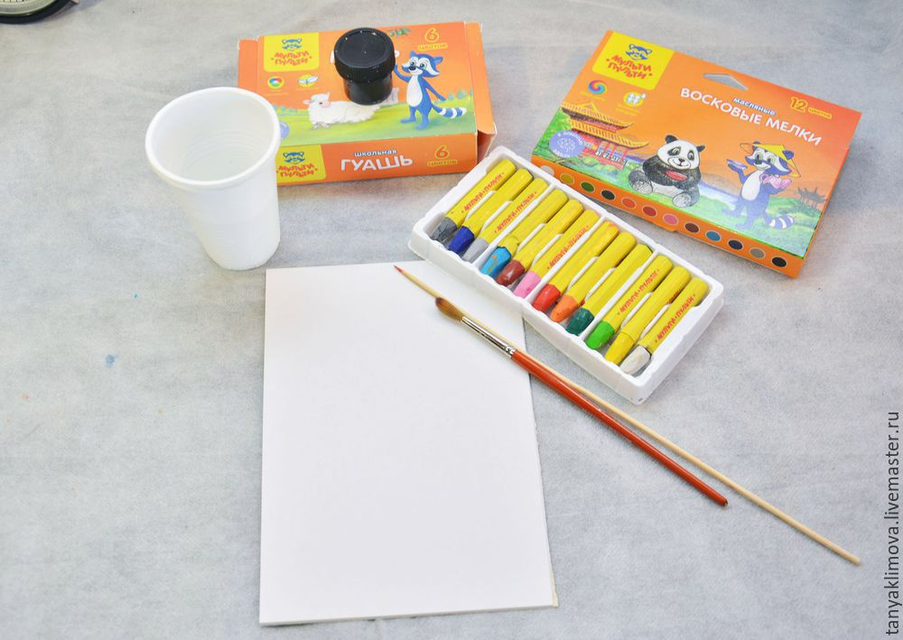
2. Белый картон закрашиваем масляными восковыми мелками в произвольном порядке. Не оставляя белый картон.
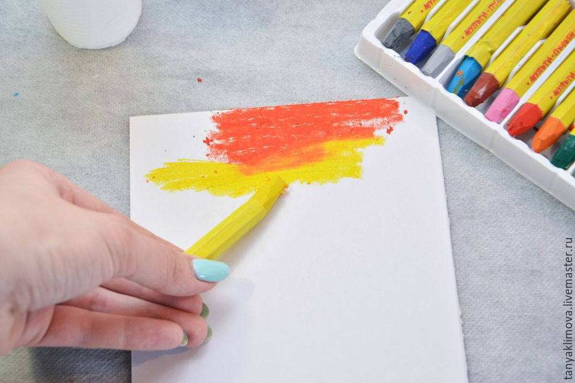

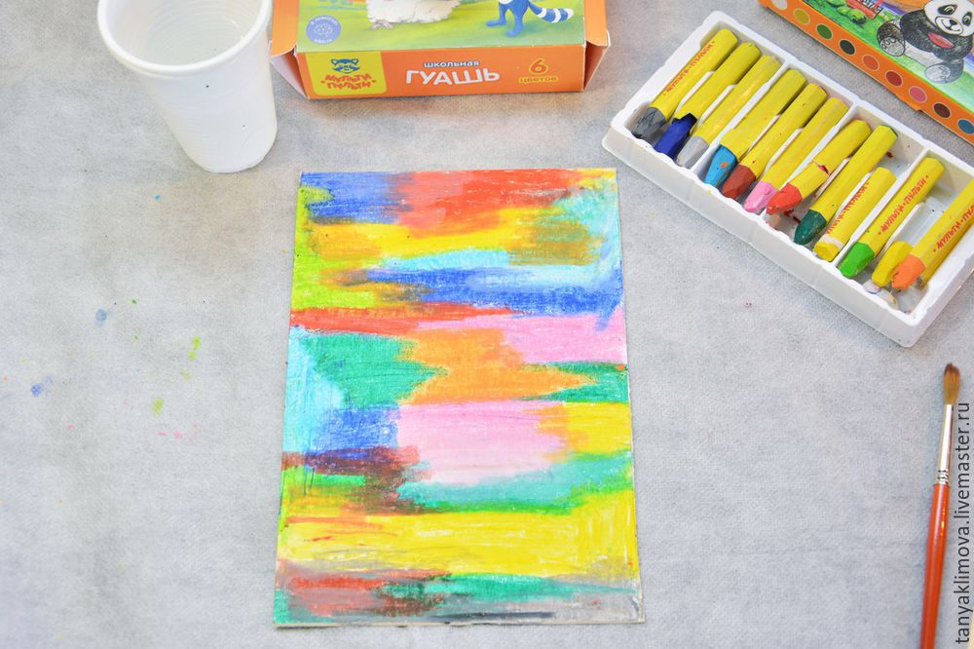
3. Покрываем картон черной гуашью. Для того чтобы лист хорошо покрывался добавляем в гуашь жидкое мыло. Оставляем до полного высыхания.

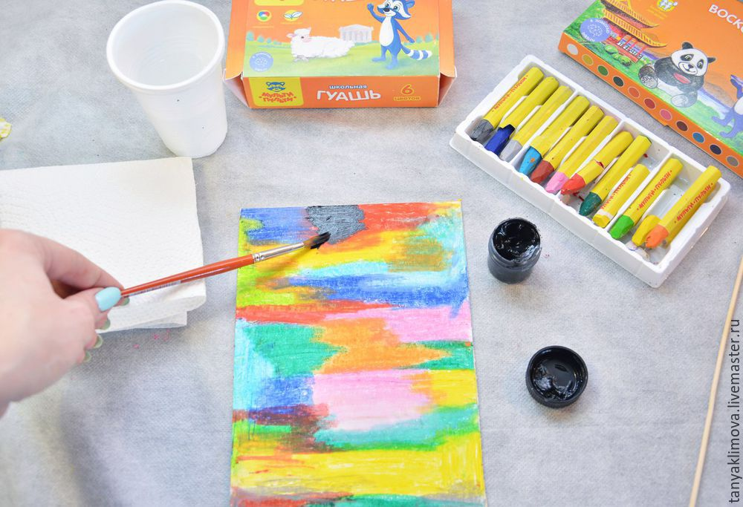

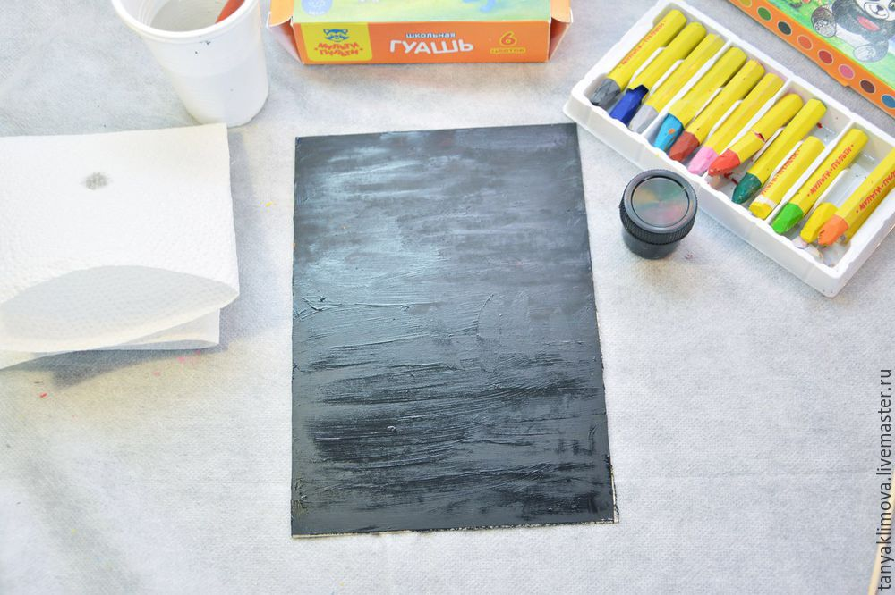

4. Берем зубочистки и процарапываем рисунок. Начинаем с домиков.
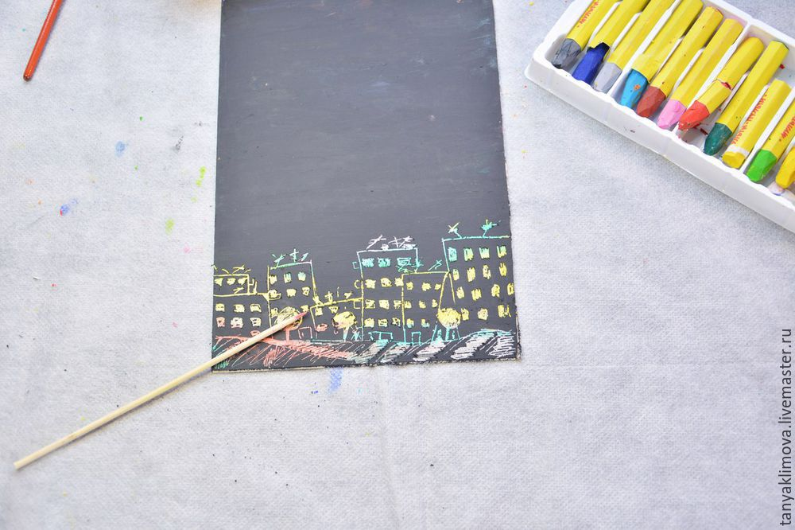
5. Далее запускаем салют. Так же с помощью зубочистки. 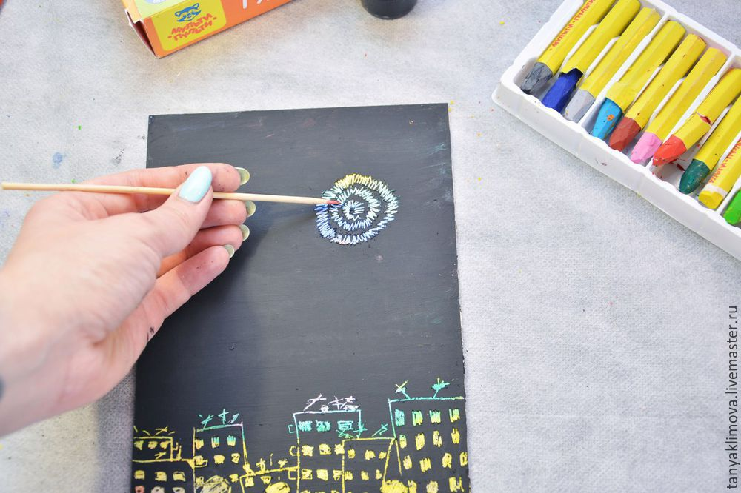

6. Наш рисунок готов!
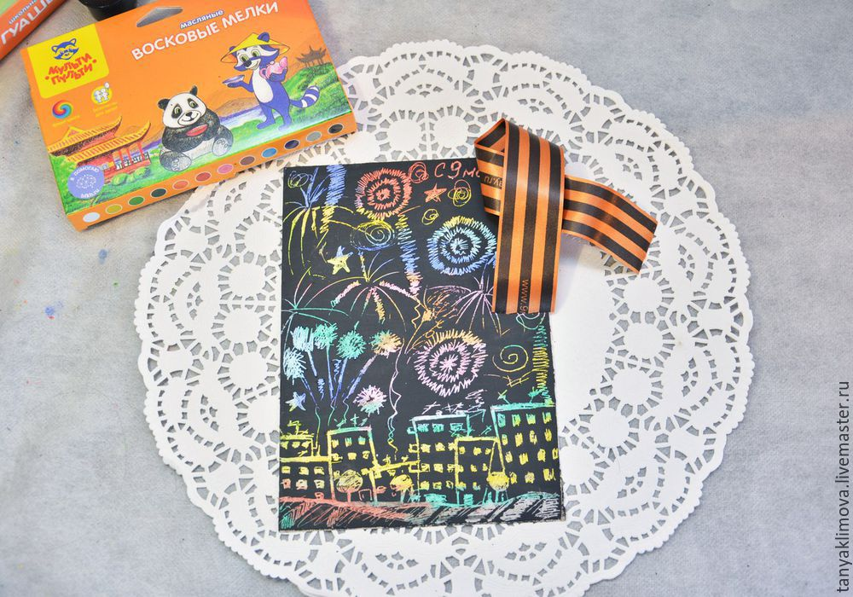
Надеюсь, вам понравилось.

